学业评价文档材料汇编
序号 | 项目 | 备注
 | 摘要
1 | 评价方案 | 方案详情，发布时间，发布方式
2 | 过程考核 | 过程性支撑材料、评价标准等
3 | 双向明细表 | 细化章节、知识点
4 | 样卷、试卷参考答案及评分标准 | AB卷，有评分细则、得分点等
5 | 考试工作流程单
6 | 监考记录+考生签到表
7 | 试卷分析
8 | 试卷装订册 | 样卷、常规卷、补考卷  规范模板，重复率分析，阅卷签名、留痕等
9 | 成绩单 | 系统导出
10 | 成绩分析 | 参考教务系统分析报表展开分析

__________________（课程）学业评价信息摘要

开课学院：_________________
课程负责人：_______________
授课学期：_________________
授课对象：_________________

- 评价方案发布 （附件1：评价方案发布及内容留痕）
- 发布时间：_______________
- 发布方式：_______________
- 发布详情摘要（构成及占比）：
________________________________________________________

- 过程考核： （附件2：过程考核信息留痕）
- 形式：______________________________
- 过程考核摘要（主题、形式、结果、反馈等）：
________________________________________________________________________________________________________________

- 期末考核：
- 双向明细表：（细化到知识点层面） （附件3：双向明细表）
- A、B卷样卷，配套“参考答案及评分标准” （附件4：样卷、参考答案及评分标准）
试卷审核人：_______________
试卷难度：_________________
- 试卷成绩：
平均分：_______________
优秀率（90分及以上）_______________
不及格率（60分以下）_______________
- 命题小组成员： （附件5：考试工作流程单）
负责人：_______________
成 员：______________________________
- 试卷印制：
送印人：_______________
取卷人：_______________
保管人：_______________
印制地点：是否教务处文印中心（是/否）
如为否，印制地点：_______________
- 阅卷评分：
阅卷小组成员：
负责人：_______________
阅卷人：_______________
核分人：_______________
登分人：_______________
阅卷流程：是否流水阅卷（是/否）
如为否，情况说明：______________________________
- 监考记录 （附件6：监考记录表+考生签到表）
- 试卷分析： （附件7：试卷分析）
含A、B卷原题重复率：_______________
近三年试卷原题重复情况：
重复题号：_________________
题量重复率：_______________
分值重复率：_______________
认知层次分布：
记忆：_______________
理解：_______________
应用：_______________
错判率：__________________
- 分析反馈情况：
________________________________________________________________________________________________________________
- 试卷存档：（附件8：试卷装订册）
装订封存情况：（样卷、参考答案、顺序、空白卷、补考卷等）
________________________________________________________________________________________________________________
是否统一保管：（是/否）
如为否，情况说明：______________________________
- 成绩核查：是否及时反馈（是/否）
如为否，情况说明：______________________________

- 课程综合成绩分析 （附件9：成绩单）（附件10：成绩分析）

（相关内容，请附支撑材料）

课程负责人：（签字）________________

附件3

南京医科大学命题方案双向明细表

考试内容  （知识单元） | 分布 |  | 考试目标（认知层次） |  |  |  |  |  | 题型
 | 学时 | 分值 | 记忆 |  | 理解 |  | 应用 |  | 选择
 |  |  | 题量 | 分值 | 题量 | 分值 | 题量 | 分值 | 题量 | 分值

附件5

_________________（课程）考试工作流程单

试卷命题小组：（2-3人）
组长：
组员：

试卷阅卷小组：
组长：
阅卷人：
登分人：
核分人：
（临时阅卷场所： ）

试卷命题：
我已按《南京医科大学全日制本科课程成绩评定于考试管理办法》和大纲要求，完成《___________》（课程）期末考试试卷命题及参考答案、评分标准的命制工作，并确认校验无误。

签名：___________________

组卷制卷：
我已汇总《___________》（课程）期末考试试卷命题，按照学校统一规定的试卷格式和要求完成试卷A+B的组卷制卷，完成参考答案和评分标准的编辑和排版，并确认校验无误。

签名：___________________

试卷审核
我已完成《__________》期末考试试卷A+B（试卷+参考答案及评分细则）的审核，确认内容准确无误。并随机抽取其中的一份试卷作为常规考试用卷。

签名：___________________

试卷印刷：
我已将定稿试卷递交学校教务部门文印室送印，并及时取回。

签名：___________________
试卷保管：

签名：___________________
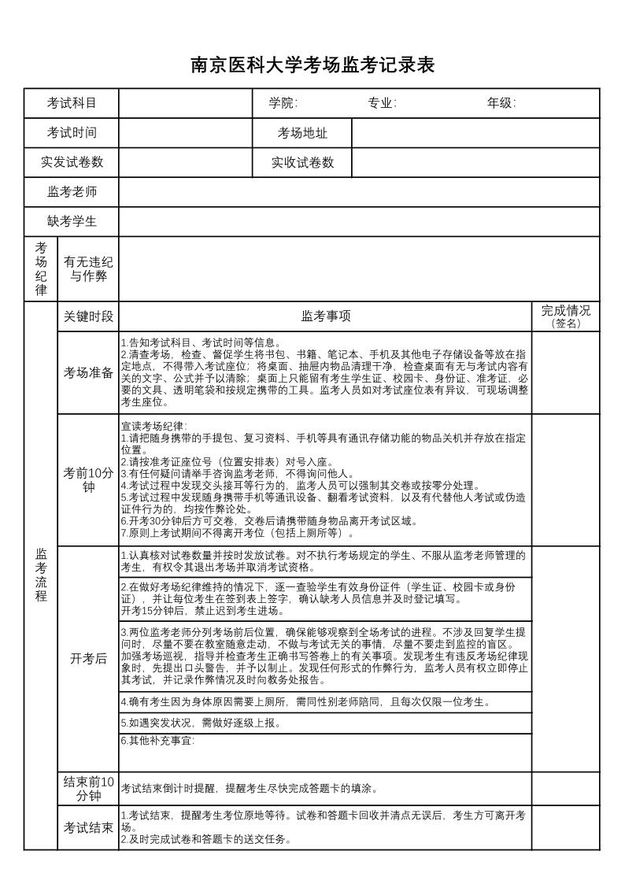
附件6

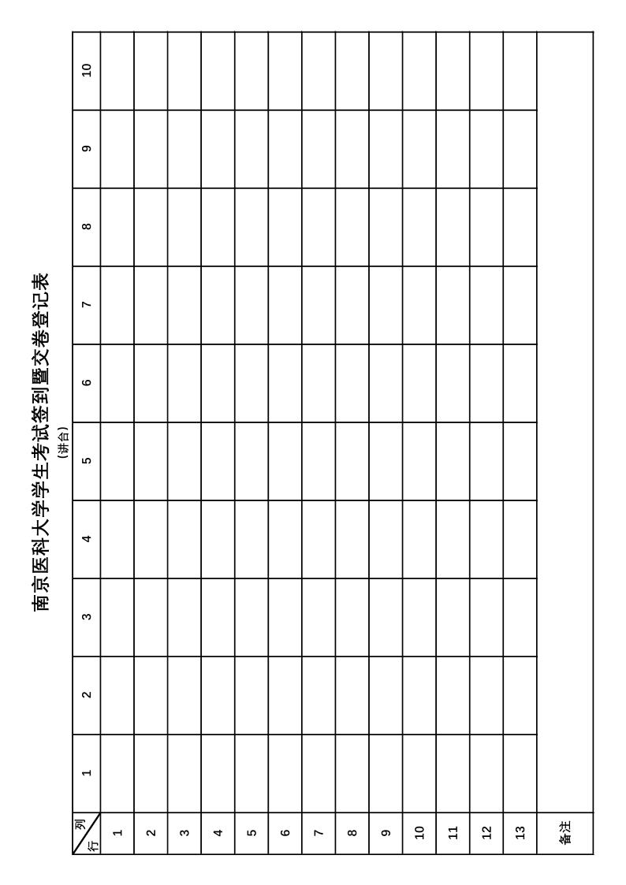

附件7

南京医科大学本科教学课程试卷分析

一、基本信息

学年 |  | 学期
课程 |  | 课程编号 |  | 课程负责人
考试方式 | 机考□ 笔试□ 操作□ 论文□ 面试□ 其他 ____________
命题负责人 |  | 命题组成员
送印保管人
阅卷人
登分人 |  | 核分人
应考人数 |  | 实考人数
缺考人数 |  | 缺考学生

二、考生分布

学院 | 年级 | 专业 | 班级 | 人数 | 备注（重修、补修等）

三、试卷总体情况

平均分
试卷信度
试卷难度

四、成绩分布

 | <60 | 60-69 | 70-79 | 80-89 | ≥90 | 作弊
人数
百分比

五、题型分布

题型 | A1 | A2 | A3 | A4 | B | 填空 | 简答 | 案例分析 | 其他
题量
分值
难度
区分度

六、认知分布

认知层次 | 记忆 | 理解 | 应用
题量
分值
难度
区分度

七、单题得分情况

题号 | 1 | 2 | 3 | 4 | 5 | 6 | 7 | 8 | 9 | 10
标准分
实得分
难度
区分度
认知层次
题号 | 11 | 12 | 13 | 14 | 15 | …… | …… | …… | …… | ……
标准分
实得分
难度
区分度
认知层次

- 重点题目答题分析

近三年重复试题题号 | 重复试题题量百分比 | 重复试题总分值百分比

题号 | 答题分析  （认知层次；整体应答通过率、难度、区分度；教、学层面分析存在的问题等）
……
……
问题
总结
反馈
对象
反馈
途径
改进
措施
改进
成效
备注

分析人签字：
审核人签字：
课程负责人签字：
时间：

